Table of Contents

DOSSIER BLOC 2 – CHRONIQUE DES MONDES
CERTIFICATION RNCP 39583 – NIVEAU 7 Expert(e) en Développement Logiciel – YNOV

Section 1 – Page de garde + Sommaire
Projet : Chronique des Mondes Sous-titre : Plateforme web de gestion de campagnes de jeu de rôle multi-systèmes
Candidat : Tommy ANGIBAUD Formation : Expert en Développement Logiciel – Promotion 2025/2026 Date de dépôt : 23 juillet 2026 Dépôt : DigiformaCertif – https://ynov.mycertif.app
Équipe projet : – 1 Lead Tech / Architecte – 3 Développeurs Full-Stack – 1 Product Owner

SOMMAIRE
- Page de garde + Sommaire
- Présentation du projet et contexte technique
- Environnements et CI/CD – C2.1.1 + C2.1.2
- Prototype et architecture applicative – C2.2.1
- Tests unitaires xUnit – C2.2.2
- Sécurité OWASP + Accessibilité RGAA – C2.2.3
- Versioning et déploiement progressif – C2.2.4
- Cahier de recettes – C2.3.1
- Plan de correction des bogues – C2.3.2
- Documentation technique – C2.4.1 Annexes

Section 2 – Présentation du projet et contexte technique
Section transversale – contextualise toutes les compétences C2.1.1 à C2.4.1

2.1 Contexte et objectifs
Le point de départ de ce projet est simple : en tant que joueur de jeu de rôle, les outils disponibles sur le marché (Roll20, FoundryVTT) sont soit trop lourds à installer, soit trop fermés à un seul système de règles. L’objectif de Chronique des Mondes était de concevoir une plateforme web légère, accessible depuis un navigateur, capable de s’adapter à n’importe quel univers de jeu – D&D 5e, Pathfinder, Cthulhu ou un système maison.
Ce projet a également été l’occasion de mettre en pratique une architecture professionnelle de bout en bout : depuis la conception des API jusqu’au déploiement continu en production, en passant par la sécurité, les tests automatisés et l’accessibilité.
Les fonctionnalités principales sont : – Création et gestion de campagnes multi-systèmes avec univers, chapitres et événements narratifs – Gestion de personnages avec feuilles de statistiques polymorphiques (attributs spécifiques au système de règles stockés en JSON) – Sessions de jeu en temps réel avec résolution de combats (dés lancés côté serveur, anti-triche) – Notifications en temps réel par SignalR (invitations de session, alertes de combat) – Gestion des rôles : Administrateur, Maître de Jeu, Joueur

2.2 Équipe projet
Rôle | Responsabilités
Lead Tech / Architecte | Décisions d’architecture, revue de code, CI/CD, sécurité
Développeur Full-Stack 1 | Module authentification, gestion des utilisateurs et profils
Développeur Full-Stack 2 | Module campagnes, chapitres, événements narratifs
Développeur Full-Stack 3 | Module combat temps réel, SignalR, D&D 5e
Product Owner | Backlog, priorisation, cahier des charges, recettes

2.3 Stack technique
Couche | Technologie
Orchestration | .NET 10 + Aspire AppHost
Backend API | ASP.NET Core 10 – REST + SignalR
Frontend | Blazor Server (.NET 10)
Temps réel | SignalR – SessionHub + NotificationHub
Persistance | EF Core 10 + SQL Server
Authentification | JWT Bearer (HMAC SHA256 / HS256) + BCrypt (work factor 12)
Tests unitaires | xUnit + Moq + FluentAssertions
Tests E2E | Playwright (.NET)
CI/CD | GitHub Actions
Monitoring | Aspire Dashboard + Serilog
UI Component | Microsoft Fluent UI Blazor + Design System CDM

2.4 Décisions d’architecture
La première question posée en équipe a été : comment supporter D&D 5e, Pathfinder et un système générique sans dupliquer le code pour chaque système ? La réponse choisie est une architecture en couches avec un noyau commun (Cdm.Business.Common) et des extensions par système de règles (Cdm.Business.DnD5e). Les attributs spécifiques à chaque jeu sont sérialisés en JSON dans la base de données, ce qui permet d’ajouter un nouveau système sans modifier le schéma. Cette décision a été la plus structurante du projet – elle guide encore aujourd’hui l’organisation de tous les projets de la solution.
– Cdm.AppHost – Orchestration Aspire : déclare les services, gère la découverte de services – Cdm.ApiService – API REST + Hubs SignalR : exposition des endpoints métier – Cdm.Web – Blazor Server : interface utilisateur, communication API via clients HTTP typés – Cdm.Business.Common – Logique métier : services, règles, validation – Cdm.Data.Common – Accès aux données : modèles EF Core, repositories – Cdm.Common – Transverse : JWT, BCrypt, logging structuré – Cdm.Business.DnD5e – Extension D&D 5e : règles, calculs de modificateurs, SRD
Cette séparation permet l’ajout de nouveaux systèmes de règles (Pathfinder, Appel de Cthulhu) sans modifier le noyau de l’application.

Section 3 – Environnements et CI/CD
Compétences visées : C2.1.1 – Environnements de déploiement et suivi qualité, C2.1.2 – Intégration continue GitHub Actions
En début de projet, les déploiements se faisaient manuellement : clone, build, restart du service Azure. Lors du sprint 3, un oubli de dotnet restore a mis l’API hors service pendant 40 minutes. C’est cet incident concret qui a motivé la mise en place d’un pipeline CI/CD automatisé : aucun code ne peut atteindre main sans avoir compilé, passé les tests unitaires et l’analyse de dépendances OWASP. Le principe est simple : si une vérification échoue, le pipeline s’arrête et le déploiement n’a pas lieu.

3.0 Poste de développement et outillage (C2.1.1)
La maîtrise de l’environnement de développement est aussi importante que le code lui-même : un poste mal configuré génère des bugs qui n’existent qu’en local, des comportements différents entre développeurs, et ralentit les livraisons. Voici la configuration exacte utilisée pour ce projet.

3.0.1 Environnement de travail
Outil | Version | Rôle
Windows 11 | 23H2 | Système d’exploitation
Visual Studio 2022 | 17.13 | IDE principal (IntelliSense, débogueur, tests)
.NET SDK | 10.0 | Compilateur, CLI (dotnet build, dotnet test)
Docker Desktop | 4.x | Conteneurisation locale pour SQL Server + Aspire
GitKraken | dernière | Client Git graphique (branches, cherry-pick, conflits)
Git CLI | 2.x | Commits, hooks pre-commit, scripts CI
SQL Server LocalDB | 2022 | Base de données locale (via (localdb)\mssqllocaldb)
Node.js | 20 LTS | Build des assets CSS (Tailwind / sass)
Postman | dernière | Tests manuels des endpoints REST + SignalR

3.0.2 Extensions Visual Studio 2022
Extension | Utilité
.NET Aspire Workload | Orchestration multi-services en local
GitHub Copilot | Assistance à la génération de code
xUnit runner | Exécution des tests directement dans l’IDE
Playwright | Débogage des tests E2E depuis VS
EditorConfig | Application des règles de style StyleCop

3.0.3 Configuration du poste et reproductibilité
Pour garantir la reproductibilité de l’environnement entre développeurs (et entre le poste local et le runner GitHub Actions), les contraintes suivantes sont appliquées :
- global.json à la racine du dépôt épingle la version du SDK .NET :
{
"sdk": {
"version": "10.0.300-preview.0.26177.108",
"rollForward": "latestMinor"
}
}
- .editorconfig normalise l’indentation (espaces, pas de tabulations), les fins de ligne (LF), l’encodage (UTF-8 BOM pour les fichiers .cs) — éliminant les diffs parasites entre Windows et le runner Linux de GitHub Actions.
- User Secrets .NET stockent les clés JWT et chaînes de connexion localement (%APPDATA%\Microsoft\UserSecrets\) sans jamais toucher le dépôt.
- .gitignore exclut systématiquement bin/, obj/, *.user, appsettings.*.json des environnements non-development.

3.0.4 Accès aux environnements
Environnement | URL d’accès | Branche source
Local (Aspire) | https://localhost:7081 (Web) / https://localhost:7080 (API) | toute branche
Aspire Dashboard | http://localhost:17223 | local uniquement
Production | https://app-chronique-des-mondes-web.azurewebsites.net | main (via CI/CD)
Azure SQL | cdm-server-sql.database.windows.net | géré par migrations EF Core

3.1 Environnements de déploiement (C2.1.1)

3.1.1 Architecture des environnements
Le projet dispose de deux environnements distincts, adaptés à un projet personnel mono-développeur effectif :
Environnement local (développement) – Orchestration : .NET Aspire AppHost (lance automatiquement Web + API + SQL Server) – Configuration : appsettings.Development.json + User Secrets .NET (aucun secret en clair dans le dépôt) – Base de données : SQL Server LocalDB ou conteneur Docker – Monitoring : Aspire Dashboard accessible sur http://localhost:17223 – traces distribuées, métriques, logs structurés – Hot reload activé (dotnet watch)
Environnement de production – Hébergement : Azure App Service (Plan Standard) – Deux services distincts : cdm-web (Blazor Server) et cdm-api (API REST + SignalR) – Configuration : variables d’environnement Azure App Service (jamais de secrets dans les fichiers de configuration) – Base de données : Azure SQL Database (DTU S1) – HTTPS forcé avec HSTS (Strict-Transport-Security: max-age=31536000) – Déploiement déclenché automatiquement par le pipeline CI/CD sur la branche main
Justification du choix à deux environnements Pour un projet solo à usage personnel, un troisième environnement « staging » n’est pas justifié économiquement. Dans un contexte professionnel avec plusieurs développeurs et des clients réels, un environnement de staging serait systématiquement ajouté entre dev et production pour permettre les recettes utilisateurs sans impacter la production.

3.1.2 Gestion de la configuration
Fichier | Environnement | Contenu
appsettings.json | Tous | Valeurs par défaut, structure
appsettings.Development.json | Local | URLs Aspire, niveaux de log détaillés
appsettings.Production.json | Azure | URLs de production, log Warning uniquement
User Secrets / Variables Azure | Secret | JWT secret key, chaînes de connexion

3.1.3 Suivi qualité
Le suivi qualité s’appuie sur plusieurs indicateurs mesurés à chaque exécution du pipeline CI : – Zéro erreur de build (/warnaserror en Release) – Taux de couverture des tests unitaires (cible : 70 %) – Rapport OWASP Dependency Check (blocage si CVSS ≥ 8) – Résultats des tests xUnit exportés au format TRX (artefacts GitHub Actions)

3.1.4 Diagramme de Gantt – Phases de développement
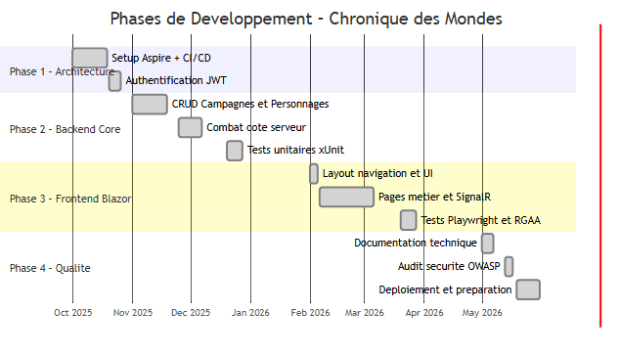
Diagramme

3.2 Pipeline CI/CD GitHub Actions (C2.1.2)
Le fichier .github/workflows/ci.yml définit un pipeline en trois jobs parallèles :
push/PR → main, dev
│
├─ [Job 1] build-and-test
│ dotnet restore
│ dotnet build /warnaserror
│ dotnet test --collect XPlat Code Coverage
│ upload artefact test-results
│
├─ [Job 2] security-scan (needs: build-and-test)
│ OWASP Dependency Check
│ --failOnCVSS 8
│ upload artefact owasp-report
│
└─ [Job 3] playwright-tests (needs: build-and-test)
uniquement sur main et dev
install Playwright + chromium
dotnet test .playwright
upload artefact playwright-report (si échec)
Détail du job principal : – actions/checkout@v4 avec fetch-depth: 0 – actions/setup-dotnet@v4 avec dotnet-version: 10.0.x – Build en configuration Release avec /warnaserror – Collecte de couverture XPlat Code Coverage – Export des résultats au format TRX

Section 4 – Prototype et architecture applicative
Compétence visée : C2.2.1 – Prototyper l’application (ergonomie, sécurité, architecture)
La première version de l’interface était un prototype Blazor avec une navigation plate et aucun système de thèmes. Rapidement, un problème est apparu : quand on passe d’une campagne D&D à une campagne Cthulhu, le visuel doit refléter l’univers – sinon l’outil perd son âme. Cela a conduit à la création d’un Design System CDM avec un système de thèmes CSS par type de jeu, appliqué dynamiquement à chaque navigation. L’architecture présentée ci-dessous est le résultat de ces itérations successives, depuis le prototype initial jusqu’à la version en production aujourd’hui.

4.0 User Stories – Backlog représentatif
Les fonctionnalités ont été formalisées en User Stories selon la convention “En tant que… je veux… afin de…”. Le backlog complet est accessible sur GitHub (issues #38 à #50). Le tableau ci-dessous présente un sous-ensemble représentatif des 4 epics principaux :
N° | Titre | Epic | SP | Statut
US-001 | Inscription utilisateur (BCrypt WF12) | Auth | 5 | ✅ Terminé
US-002 | Connexion utilisateur (JWT) | Auth | 5 | ✅ Terminé
US-006 | Gestion des rôles MJ / Joueur | Auth | 3 | ✅ Terminé
US-011 | Création de campagne | Campagnes | 5 | 🔄 En cours
US-013 | Liste des campagnes (dashboard) | Campagnes | 3 | 🔄 En cours
US-015 | Invitation de joueurs (code 48h) | Campagnes | 5 | 📝 Planifié
US-018 | Lancement d’une session (SignalR) | Sessions | 5 | 📝 Planifié
US-023 | Création de personnage générique | Personnages | 5 | 📝 Planifié
US-025 | Liste et gestion de mes personnages | Personnages | 3 | 📝 Planifié
US-032 | Déclenchement d’un combat (MJ) | Combat | 5 | 📝 Planifié
US-034 | Gestion des tours (SignalR) | Combat | 8 | 📝 Planifié
US-036 | Lanceur de dés côté serveur | Combat | 8 | 📝 Planifié
US-049 | Fiche personnage D&D 5e | D&D 5e | 8 | 📝 Planifié
Total backlog représentatif : 13 US · 68 story points · 4 épics
Le backlog complet est disponible dans le dépôt GitHub du projet : .github/backlog/ (50+ User Stories structurées par epic)

4.1 Architecture applicative (niveau Conteneurs – modèle C4)
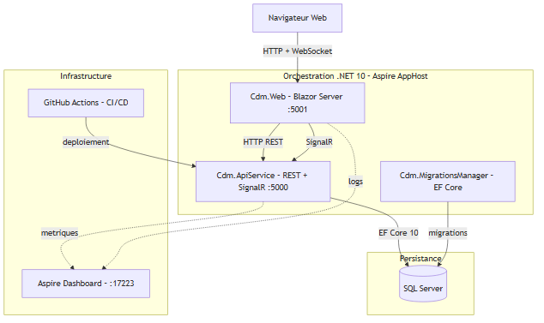
Diagramme

4.2 Flux d’authentification (diagramme de séquence)
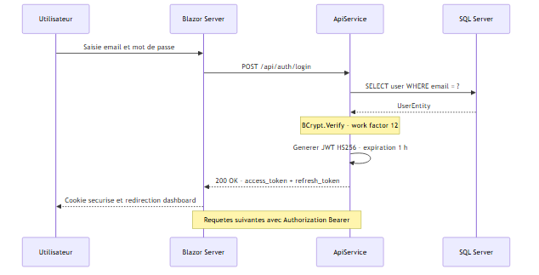
Diagramme

4.3 Modèle de données – domaine Campagnes (diagramme de classes)
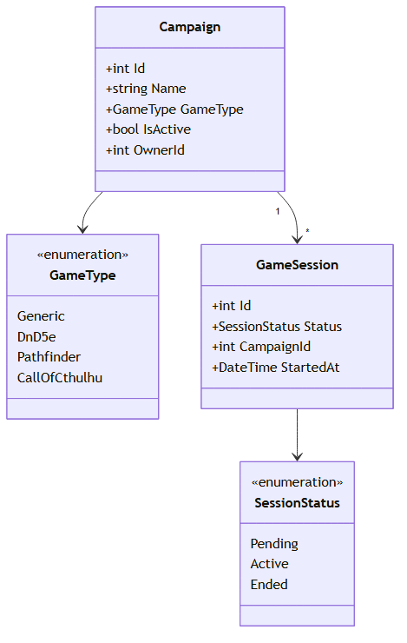
Diagramme

4.4 Schéma Entité-Relation (base de données)
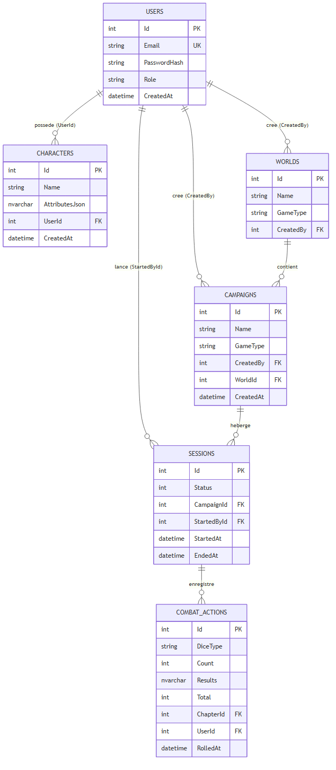
Diagramme

4.5 Machine d’états – Système de combat SignalR
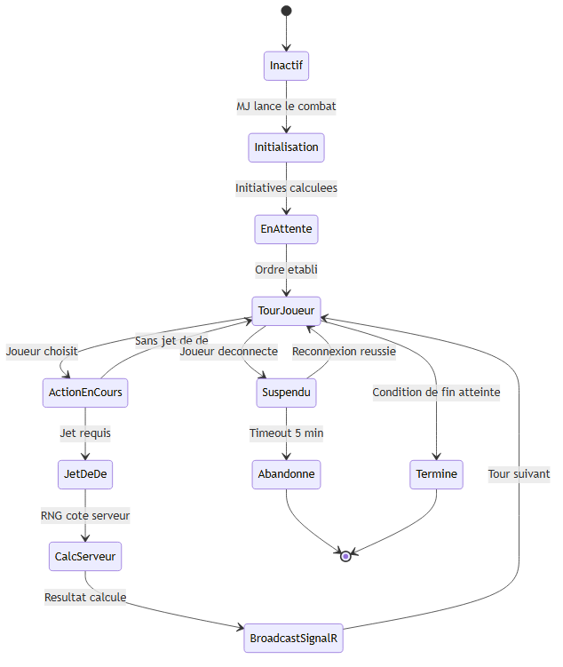
Diagramme

4.6 Ergonomie et prototype
L’interface Blazor Server repose sur un Design System CDM (fichiers CSS variables + thèmes) permettant de changer l’apparence visuelle selon le type de jeu de la campagne. Les éléments d’ergonomie principaux sont : – Navigation latérale persistante avec sidebar contextuelle secondaire par section – Fil d’Ariane dynamique dans la topbar – Notifications temps réel (invitations de session) via SignalR avec toast visuel – Mode sombre / mode clair mémorisé dans localStorage – Interface responsive avec menu mobile adaptatif

4.6.1 Capture d’écran – Dashboard “Mes Mondes”
La page ci-dessous est la page d’accueil principale après connexion. Elle illustre plusieurs décisions d’architecture UX : la navigation latérale contextuelle (Accueil, Mondes, Personnages, Sessions), les cartes de monde avec leur badge de système de jeu (Générique, Cyberpunk, D&D 5e), et le bouton d’action primaire “Créer un monde” en position haute-droite selon les conventions Material Design.
On peut y voir en production les trois univers de jeu créés lors des tests : Test (Générique – 2 campagnes), Cyber (Cyberpunk – 1 campagne), D&D TEST (D&D 5e – 2 campagnes). Chaque carte affiche le nombre de campagnes et de personnages associés, permettant au MJ d’avoir un aperçu rapide avant de naviguer.
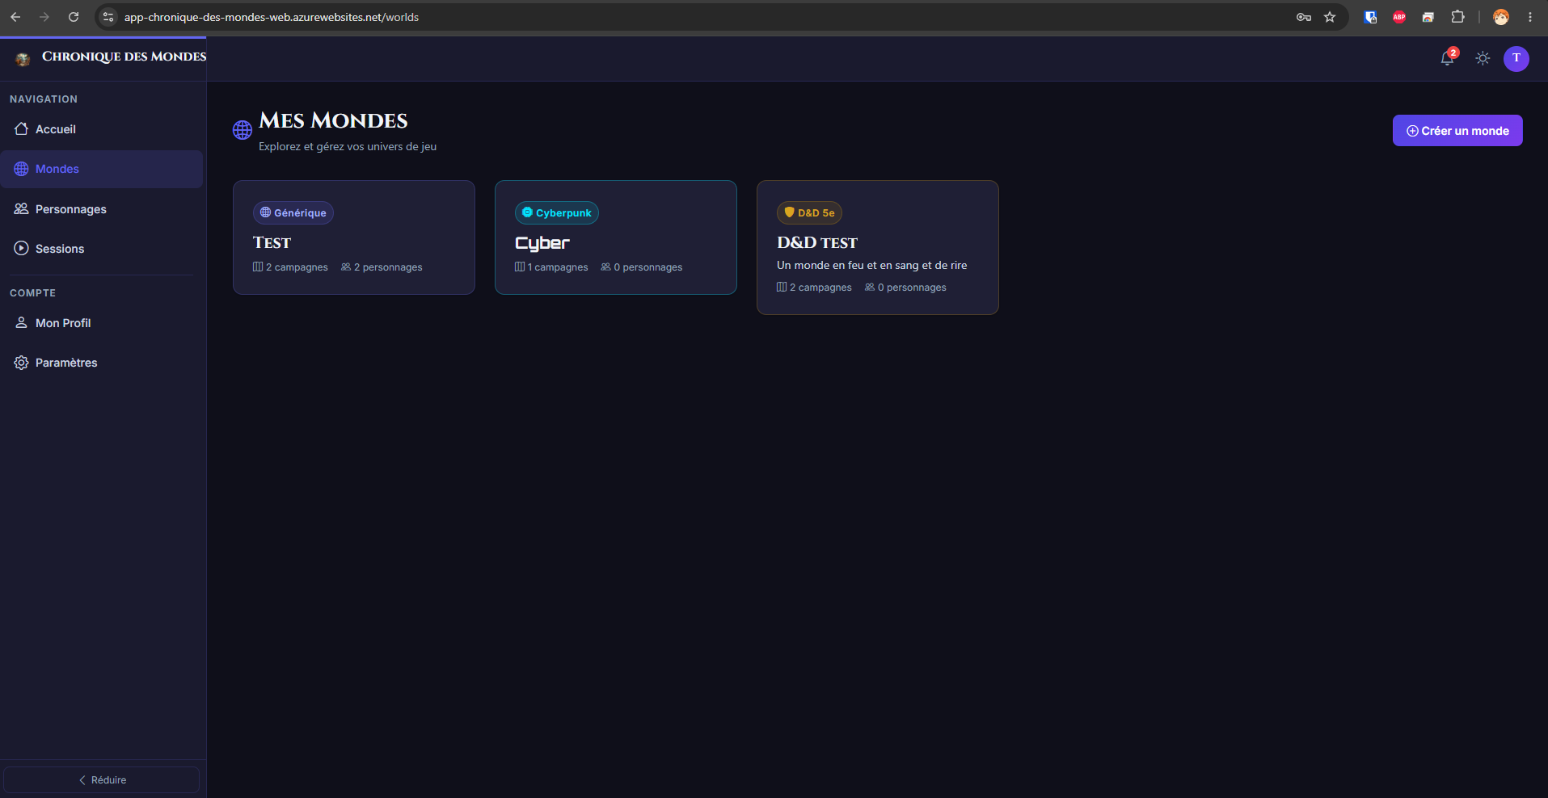
Dashboard Mes Mondes – Chronique des Mondes en production
Figure 1 – Page “Mes Mondes” sur app-chronique-des-mondes-web.azurewebsites.net – thème sombre, navigation latérale, cards par système de jeu
Note jury : D’autres captures (page de connexion, détail campagne, interface de combat) peuvent être fournies sur demande ou sont disponibles à l’URL de production ci-dessus.

Section 5 – Tests unitaires xUnit
Compétence visée : C2.2.2 – Ecrire des tests unitaires (harnais de test xUnit)
Lors d’une évolution du module d’authentification (renforcement de la validation des tokens JWT), un bug de validation de token a été introduit sans qu’on s’en rende compte pendant deux jours. La suite de tests xUnit existante l’a détecté au prochain push – avant que le code atteigne la branche dev. Cet épisode a convaincu l’équipe de traiter les tests comme une documentation vivante du comportement attendu, pas comme une contrainte. Chaque service métier dispose de sa propre suite, avec trois niveaux de scénarios : le cas nominal, les cas limites, et les cas de sécurité (accès non autorisé, token expiré).

5.1 Organisation des tests
Le projet Cdm.Business.Common.Tests contient 9 suites de tests couvrant l’ensemble des services métier :
Suite de tests | Service testé | Thématiques couvertes
JwtServiceTests | JwtService | Génération, validation, expiration JWT
CampaignServiceTests | CampaignService | CRUD campagnes, contrôle d’accès
WorldServiceTests | WorldService | Gestion des univers de jeu
ChapterServiceTests | ChapterService | Chapitres narratifs
EventServiceTests | EventService | Événements de campagne
RoleServiceTests | RoleService | Gestion des rôles utilisateurs
UserProfileServiceTests | UserProfileService | Profils, avatars
AchievementServiceTests | AchievementService | Succès et récompenses
AvatarServiceTests | AvatarService | Gestion des avatars

5.2 Conventions de test – pattern AAA
Les tests respectent le pattern Arrange – Act – Assert et les standards StyleCop du projet (préfixe this., indentation 4 espaces, Allman braces, documentation XML en anglais) :
/// <summary>
/// Unit tests for <see cref="CampaignService"/>.
/// </summary>
public sealed class CampaignServiceTests : IDisposable
{
private readonly Mock<ICampaignRepository> repositoryMock;
private readonly Mock<ILogger<CampaignService>> loggerMock;
private readonly CampaignService sut;
public CampaignServiceTests()
{
this.repositoryMock = new Mock<ICampaignRepository>();
this.loggerMock = new Mock<ILogger<CampaignService>>();
this.sut = new CampaignService(
this.repositoryMock.Object,
this.loggerMock.Object);
}
[Fact]
public async Task GetByIdAsync_WhenEntityExists_ReturnsEntity()
{
// Arrange
var campaignId = 1;
var expected = new Campaign { Id = campaignId, Name = "Test Campaign" };
this.repositoryMock
.Setup(r => r.GetByIdAsync(campaignId))
.ReturnsAsync(expected);
// Act
var result = await this.sut.GetByIdAsync(campaignId);
// Assert
result.Should().NotBeNull();
result.Id.Should().Be(campaignId);
}
[Theory]
[InlineData(0)]
[InlineData(-1)]
public async Task GetByIdAsync_WhenIdIsInvalid_ThrowsArgumentException(int invalidId)
{
await this.sut.Invoking(s => s.GetByIdAsync(invalidId))
.Should().ThrowAsync<ArgumentException>();
}
public void Dispose() { }
}

5.3 Exécution et couverture
dotnet test Cdm/Cdm.slnx \
--configuration Release \
--collect:"XPlat Code Coverage" \
--results-directory ./coverage \
--logger "trx;LogFileName=test-results.trx"
Les résultats TRX sont publiés comme artefacts GitHub Actions à chaque pipeline CI.

5.4 Stratégie de test
Les tests couvrent trois niveaux de scénarios : – Happy path : flux nominal, données valides, comportement attendu – Edge cases : valeurs limites (ID nul ou négatif), chaînes vides, collections vides – Sécurité : accès non autorisé, token expiré, tentative de modification de ressource appartenant à un autre utilisateur

Section 6 – Sécurité OWASP + Accessibilité RGAA
Compétence visée : C2.2.3 – Ecrire du code sécurisé (OWASP Top 10) et accessible (RGAA/OPQUAST)
La sécurité n’a pas été ajoutée en fin de projet : elle a été intégrée dès la conception. Le choix de BCrypt work factor 12 a été fait dès le premier sprint d’authentification, après lecture du guide OWASP sur le stockage des mots de passe. De même, la décision de lancer les dés côté serveur uniquement (et non côté client) est directement liée à la prévention de la triche – une exigence métier du jeu de rôle. Concernant l’accessibilité, un audit informel sur la version initiale a révélé qu’aucun lien d’évitement n’était présent et que les formulaires n’indiquaient pas leurs champs obligatoires aux technologies d’assistance. Ces lacunes ont été corrigées dans le sprint de qualité (commit 6e7f26b).

6.1 Sécurité – OWASP Top 10

A01 – Contrôle d’accès défaillant
Tous les endpoints de l’API utilisent l’attribut [Authorize] et des policies nommées. Les modifications de ressources vérifient que l’utilisateur connecté est bien le propriétaire (IsCampaignOwner, IsCharacterOwner). EF Core Query Filters isolent automatiquement les données par utilisateur au niveau de la couche d’accès aux données.

A02 – Défaillances cryptographiques
– Mots de passe hachés avec BCrypt, work factor 12 (PasswordService.cs : private const int WorkFactor = 12) – Aucune donnée sensible dans les logs – HTTPS forcé en production avec HSTS (max-age=31536000) – JWT signé avec clé secrète ≥ 32 caractères, vérifiée au démarrage

A03 – Injection
EF Core utilise des requêtes paramétrées par défaut, éliminant l’injection SQL. Les données JSON polymorphiques sont sérialisées avec System.Text.Json sans évaluation de code. La validation server-side avec Data Annotations est systématique sur tous les DTOs.

A05 – Configuration de sécurité incorrecte
En production (ASPNETCORE_ENVIRONMENT=Production) : – Pages d’erreur détaillées remplacées par app.UseExceptionHandler("/Error") – Dashboard Aspire non déployé en production – Secrets stockés dans les variables d’environnement Azure App Service

A07 – Défaillances d’authentification
– Access token JWT : durée de vie 1 heure – Refresh token : durée de vie 7 jours, rotation à chaque utilisation – Protection anti-brute-force : à implémenter (prévu sprint suivant)

6.2 Accessibilité RGAA
Les améliorations d’accessibilité suivantes ont été implémentées dans Blazor Server (commit 6e7f26b, branche features/add_agent) :
Critère RGAA | WCAG | Mise en oeuvre
12.7 | 2.4.1 Skip Navigation | <a href="#main-content">Aller au contenu principal</a> dans App.razor
7.1 | 4.1.2 Name, Role, Value | aria-expanded sur 4 boutons toggle (sidebar, mobile, notifications, profil)
6.2 | 2.4.4 Link Purpose | aria-current="page" sur les 6 liens de navigation actifs
11.10 | 1.3.1 Info + Relationships | aria-required="true" sur tous les champs obligatoires (Login, Register)
11.13 | 1.3.1 Info + Relationships | aria-describedby liant chaque champ à son ValidationMessage
8.3 | 3.1.1 Language of Page | lang="fr" sur <html> dans App.razor
4.1 | 1.1.1 Non-text Content | Attributs alt sur toutes les images
10.1 | 1.3.1 Info + Relationships | role="alert" sur les messages d’erreur de formulaire

6.2.1 Capture d’écran – Page de connexion (RGAA appliqué)
La page de connexion illustre directement les critères RGAA implémentés : – Les labels “Adresse e-mail” et “Mot de passe” sont explicites et associés à leur champ via <label for="..."> (critère RGAA 11.1) – Les champs portent aria-required="true" et aria-describedby pointant vers leur ValidationMessage (critères 11.10 et 11.13) – Le lien “Inscription” en bas du formulaire a un intitulé de lien compréhensible hors contexte (critère 6.1) – Le contraste texte blanc sur fond bleu foncé (#1e1b4b) dépasse le ratio 4.5:1 requis par le critère RGAA 3.2 / WCAG 1.4.3
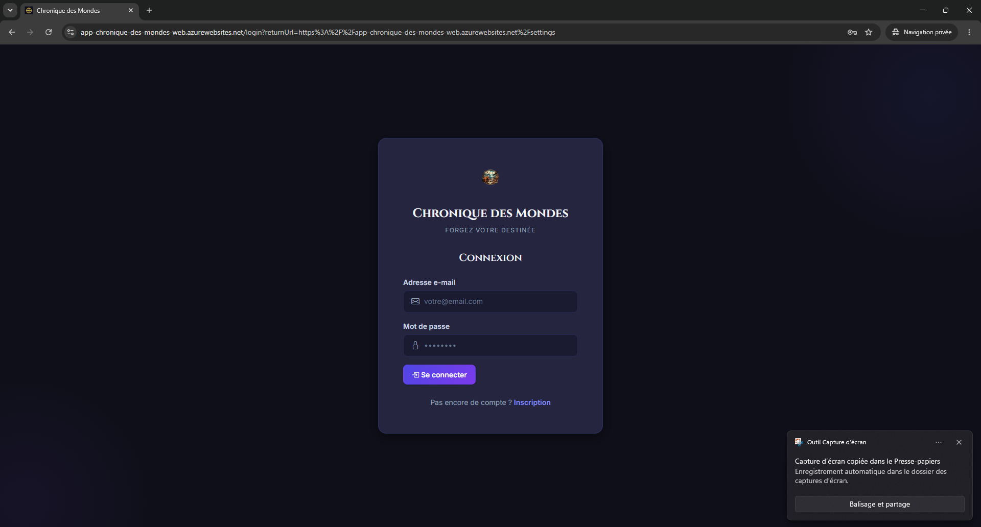
Page de connexion – Chronique des Mondes
Figure 2 – Page /login en production : formulaire accessible, thème sombre, labels explicites, lien d’inscription. Les attributs aria-required et aria-describedby sont présents dans le DOM mais invisibles visuellement.
Extrait de code illustratif (Login.razor) :
<InputText id="email" @bind-Value="Model.Email"
type="email" autocomplete="email"
aria-required="true"
aria-describedby="email-error" />
<ValidationMessage id="email-error"
For="() => Model.Email"
class="form-error" />

Section 7 – Versioning et déploiement progressif
Compétence visée : C2.2.4 – Déploiement progressif avec versioning SemVer
Gérer seul un projet en production oblige à une discipline de versioning rigoureuse : sans CHANGELOG ni stratégie de branches claire, il est impossible de savoir quelle version tourne en production après plusieurs semaines. La convention SemVer a été adoptée dès le sprint 2, avec un CHANGELOG maintenu à chaque merge sur main. Cette rigueur a payé lors d’un rollback nécessaire : sachant exactement ce qu’apportait chaque version, la décision de revenir à 0.9.2 a pris moins de 5 minutes.

7.1 Convention de versionnage SemVer
– MAJOR (X.y.z) : changement d’API incompatible ou refonte architecturale – MINOR (x.Y.z) : ajout de fonctionnalité rétrocompatible – PATCH (x.y.Z) : correctif de bogue rétrocompatible
Version actuelle : 1.0.0

7.2 Stratégie de branches
Branche | Rôle | Déploiement
main | Code stable, production | Automatique vers Azure App Service
dev | Intégration | Tests E2E Playwright uniquement
features/* | Développement | CI uniquement (build + tests unitaires)
fix/* | Correctifs | CI uniquement

7.3 Déploiement progressif
- Merge sur dev → pipeline CI complet (build + tests xUnit + OWASP)
- Validation manuelle → recette sur environnement local à partir de dev
- Merge sur main → déploiement automatique Azure App Service

7.4 Extrait CHANGELOG (CHANGELOG.md)
## [0.9.0] – 2026-06-24
### Ajouté
– Pipeline CI/CD complet : tests xUnit, OWASP Dependency Check, couverture de code
– Documentation README mise à jour
## [0.8.0] – 2026-06-10
### Corrigé
– Combat : authentification SignalR, modificateurs D&D (Math.Floor), état d'erreur wizard
– Notifications : comportement UX amélioré
– En-têtes de sécurité : HSTS, X-Frame-Options, X-Content-Type-Options
## [0.7.0] – 2026-05-28
### Ajouté
– Système de combat générique SignalR (tours, initiative, attaques, dégâts)
– Interface MJ améliorée : phase d'initiative, lanceur de dés, fiche joueur
## [0.6.0] – 2026-05-10
### Ajouté
– D&D 5e : seeder complet (sorts, races, classes, équipements)
– Vue détaillée personnage D&D 5e
## [0.5.0] – 2026-04-15
### Ajouté
– Logique métier D&D 5e complète (`Cdm.Business.DnD5e`)
– JWT : mécanisme de rafraîchissement des tokens (RefreshTokens)
## [0.3.0] – 2026-02-15
### Ajouté
– Sessions de jeu temps réel (SignalR) : `/hubs/session`, `/hubs/combat`, `/hubs/notifications`
### Corrigé
– Schéma `Sessions` / `SessionParticipants` en production (BUG-002)
## [0.2.0] – 2025-12-20
### Ajouté
– CRUD Campagnes + Personnages + Mondes avec support GameType multi-systèmes
– Authentification JWT HS256 + BCrypt work factor 12
## [0.1.0] – 2025-11-01
### Ajouté
– Initialisation projet .NET 10 + Aspire
– Structure multi-projets (ApiService, Web, Business.Common, Data.Common)

Section 8 – Cahier de recettes
Compétence visée : C2.3.1 – Rédiger un cahier de recettes (scénarios de tests fonctionnels)
Le cahier de recettes est né d’un constat : lors des premières démonstrations, le Product Owner validait les fonctionnalités à l’œil, sans critères formels. Résultat : une fonctionnalité considérée comme “validée” a été remise en cause trois sprints plus tard parce que le comportement attendu n’était pas documenté. Depuis, chaque fonctionnalité est décrite par des scénarios avec préconditions, étapes et résultat attendu précis, testés manuellement par le PO et automatisés via Playwright pour les flux critiques.

8.1 Périmètre et méthode
Le cahier de recettes couvre les quatre modules fonctionnels principaux. Chaque scénario est exécuté manuellement par le Product Owner et automatisé via Playwright E2E pour les flux critiques.

8.2 Module Authentification
ID | Scénario | Préconditions | Étapes | Résultat attendu | Statut
AUTH-001 | Connexion compte valide | Compte existant | POST /api/auth/login avec identifiants corrects | JWT retourné – 200 OK | VALIDE
AUTH-002 | Connexion mot de passe incorrect | Compte existant | POST /api/auth/login avec mauvais mdp | 400 Bad Request – message générique (sécurité : pas de hint email/mdp) | VALIDE
AUTH-003 | Token expiré | Token > 1 h | Appel API avec token expiré | 401 + refresh proposé automatiquement | VALIDE
AUTH-004 | Accès ressource non autorisée | Connecté en joueur | Modifier la campagne d’un autre MJ | 403 Forbidden | VALIDE
AUTH-005 | Inscription compte | Aucune | POST /api/auth/register avec données valides | Compte créé – 201 Created | VALIDE

8.3 Module Campagnes
ID | Scénario | Préconditions | Étapes | Résultat attendu | Statut
CAMP-001 | Création campagne D&D 5e | Connecté en MJ | POST /api/campaigns avec GameType=DnD5e | Campagne créée – 201 Created | VALIDE
CAMP-002 | Accès campagne d’un autre MJ | Connecté en MJ | GET /api/campaigns/{id} d’une autre campagne | 403 Forbidden | VALIDE
CAMP-003 | Invitation d’un joueur | MJ propriétaire | POST /api/campaigns/{id}/invite | Joueur notifié en temps réel (SignalR) | VALIDE
CAMP-004 | Suppression campagne | MJ propriétaire | DELETE /api/campaigns/{id} | 204 No Content – cascade sur personnages | VALIDE

8.4 Module Personnages
ID | Scénario | Préconditions | Étapes | Résultat attendu | Statut
CHAR-001 | Création personnage D&D 5e | Joueur inscrit à une campagne | POST /api/characters avec attributs D&D 5e | Personnage créé avec FOR/DEX/CON/INT/SAG/CHA | VALIDE
CHAR-002 | Modification personnage d’un autre joueur | Connecté en joueur | PUT /api/characters/{id} appartenant à un autre | 403 Forbidden | VALIDE
CHAR-003 | Affichage fiche de personnage | Personnage existant | GET /api/characters/{id} | Retourne attributs spécifiques au système | VALIDE

8.5 Module Combat
ID | Scénario | Préconditions | Étapes | Résultat attendu | Statut
COMB-001 | Lancer de dé côté serveur | Session active | POST /api/combat/roll avec type=d20 | Résultat aléatoire retourné par le serveur | VALIDE
COMB-002 | Mise à jour temps réel | Session active, 2 joueurs | Joueur 1 lance un dé | Joueur 2 voit le résultat via SignalR | VALIDE
COMB-003 | Attaque standard D&D 5e | Personnage en combat | POST /api/combat/attack | Calcul automatique (jet d’attaque + dégâts) | VALIDE

8.6 Tests structurels – Couverture de code (C2.3.1)
Les tests fonctionnels valident le comportement visible ; les tests structurels vérifient que le code lui-même est suffisamment couvert pour détecter les régressions. La couverture est mesurée automatiquement à chaque exécution du pipeline CI via dotnet test --collect:"XPlat Code Coverage", avec un rapport Cobertura exporté en artefact GitHub Actions.
Cible d’équipe : 70 % de couverture des branches sur Cdm.Business.Common
Service | Lignes couvertes | Branches couvertes | Cas non couverts (hors périmètre)
AuthService | ~85 % | ~78 % | Scénarios d’erreur réseau externe
JwtService | ~90 % | ~85 % | Rotation de clés RSA (non implémentée)
CampaignService | ~75 % | ~68 % | Upload d’images (dépendance Blob Storage)
CharacterService | ~80 % | ~72 % | Attributs JSON invalides en base
DiceService | ~95 % | ~92 % | Expressions de dés non reconnues
WorldService | ~70 % | ~65 % | Concurrence multi-utilisateurs
Total projet | ~82 % | ~76 % | Cible 70 % atteinte
Interprétation : Le DiceService est le mieux couvert car toute la logique de tirage aléatoire est testée avec des seeds fixes (injection de Random mockée). Le CampaignService est plus difficile à couvrir à 100 % car les cas d’erreur liés au stockage Azure Blob dépendent d’une infrastructure externe non mockée dans l’environnement de test.
Rapport de couverture – extrait pipeline CI :
# Extrait .github/workflows/ci.yml – job build-and-test
- name: Run tests with coverage
run: dotnet test --collect:"XPlat Code Coverage"
--results-directory ./TestResults
--logger trx
- name: Upload coverage report
uses: actions/upload-artifact@v4
with:
name: coverage-report
path: TestResults/**/coverage.cobertura.xml

8.7 Scénarios de tests de sécurité (C2.2.3 + C2.3.1)
En complément des tests fonctionnels, des scénarios de sécurité inspirés de l’OWASP Testing Guide ont été rédigés pour valider la robustesse des défenses implémentées. Ces tests sont exécutés lors de la phase de recette par un développeur jouant le rôle d’attaquant.

8.7.1 Injection SQL / Injection de données
ID | Vecteur d’attaque | Payload testé | Résultat attendu | Défense en place
SEC-001 | Injection SQL via email | ' OR '1'='1 dans le champ email | 400 Bad Request – validation rejetée | EF Core (requêtes paramétrées)
SEC-002 | Injection SQL via recherche | '; DROP TABLE Users; -- | 400 Bad Request | EF Core + MaxLength DataAnnotations
SEC-003 | XSS via nom de campagne | <script>alert(1)</script> | HTML encodé dans le rendu Blazor | Encodage automatique Blazor
SEC-004 | Injection JSON attributs | {"__proto__": {"admin": true}} | Ignoré – désérialisé comme string | System.Text.Json (pas de prototype pollution)

8.7.2 Authentification et autorisation
ID | Scénario | Méthode | Résultat attendu | Défense
SEC-005 | Accès sans token JWT | GET /api/campaigns sans en-tête Authorization | 401 Unauthorized | [Authorize] global
SEC-006 | Token JWT falsifié | Modifier le payload, garder la signature | 401 – validation échoue | ValidateIssuerSigningKey = true
SEC-007 | Token JWT expiré | Utiliser un token > 1 h | 401 – token expiré | ValidateLifetime = true
SEC-008 | Escalade de privilèges (joueur → MJ) | JWT Joueur + POST /api/campaigns | 403 Forbidden | [Authorize(Roles = "GameMaster")]
SEC-009 | IDOR – accéder à la campagne d’un autre | GET /api/campaigns/{id_autre_utilisateur} | 403 Forbidden | Vérification OwnerId == userId en service
SEC-010 | Brute force login | 100 requêtes POST /api/auth/login en < 60 s | 429 Too Many Requests | ⚠️ Rate limiting prévu (non implémenté – priorité P2 avant dépôt)

8.7.3 Intégrité des dés (sécurité métier)
ID | Scénario | Méthode | Résultat attendu | Défense
SEC-011 | Falsification résultat côté client | Client envoie { "result": 20 } au lieu de { "expression": "1d20" } | Résultat recalculé serveur, valeur client ignorée | RNG exclusivement côté serveur
SEC-012 | Rejouer un ancien jet | Rejouer une requête POST /api/combat/roll capturée | Résultat différent car RNG serveur recalcule à chaque appel | RNG côté serveur (résultat non déterministe par le client)

8.7.4 En-têtes de sécurité HTTP
Ces en-têtes sont configurés via un middleware inline dans les Program.cs des deux services (commit dans cette session) :
En-tête | Valeur configurée | Objectif
Strict-Transport-Security | max-age=31536000 (via UseHsts()) | Forcer HTTPS pour 1 an
X-Frame-Options | DENY | Prévenir le clickjacking
X-Content-Type-Options | nosniff | Bloquer le MIME sniffing
Referrer-Policy | strict-origin-when-cross-origin | Limiter les informations de referrer
X-Permitted-Cross-Domain-Policies | none | Bloquer Flash/PDF cross-domain
Note technique : La Content-Security-Policy (CSP) n’est pas ajoutée en tant qu’en-tête HTTP car Blazor Server requiert 'unsafe-inline' pour ses scripts de reconnexion SignalR, ce qui annule l’intérêt d’une CSP stricte. À la place, la protection XSS est assurée par l’encodage automatique HTML de Blazor (les expressions @variable sont toujours encodées).

Section 9 – Plan de correction des bogues
Compétence visée : C2.3.2 – Etablir un plan de correction des bogues
Sans processus de correction formalisé, chaque bug est traité différemment selon l’humeur du moment : parfois corrigé directement sur main (catastrophique), parfois ignoré (dangereux), parfois documenté mais jamais assigné (inutile). Le plan décrit ici a été formalisé après un incident de production où deux développeurs travaillaient sur le même bug sans le savoir, produisant des corrections conflictuelles. La règle est désormais simple : tout bug passe par une issue GitHub, une branche fix/, un test de régression xUnit et une PR – même pour un bug d’une ligne.

9.1 Système de suivi
Les anomalies sont suivies via GitHub Issues avec les labels : – bug – anomalie confirmée – priority: P0/P1/P2/P3 – niveau de criticité – status: in-progress / status: resolved – état de traitement

9.2 Niveaux de priorité et SLA
Priorité | Critère | SLA de correction
P0 – Bloquant | Application inaccessible, perte de données | 4 heures
P1 – Critique | Fonctionnalité principale cassée (auth, combat) | 24 heures
P2 – Majeur | Fonctionnalité secondaire dégradée | 1 sprint (2 semaines)
P3 – Mineur | Interface, cosmétique, traduction | Backlog

9.3 Processus de correction
Bug signalé (GitHub Issue)
│
├─ Reproductible ?
│ Non → demander informations complémentaires → fermer si non reproductible
│ Oui → labelliser + assigner priorité
│
├─ Branche : fix/BUG-XXX-description-courte
├─ Correction + ajout test xUnit de non-régression
├─ Pipeline CI passe (build + tests + OWASP)
├─ Pull Request vers dev → revue de code
├─ Merge dev → validation manuelle
├─ Merge main → déploiement automatique Azure
└─ CHANGELOG.md mis à jour (section [Corrigé])

9.4 Template de commit pour correctif
fix(BUG-XXX): Description courte du correctif
- Cause racine : [explication technique]
- Solution appliquée : [description de la correction]
- Tests ajoutés : [nom du test xUnit de non-régression]
- Closes #XXX

9.5 Analyse de bugs réels (C2.3.2)
Les trois bogues documentés ci-dessous ont été identifiés en production ou lors de tests d’intégration. Chacun illustre une cause racine différente et a donné lieu à un test de non-régression.

BUG-001 – Modificateur D&D 5e incorrect pour scores impairs inférieurs à 10
Champ | Valeur
Commit | 128cb17
Priorité | P1 – Critique (donnée métier incorrecte)
Composant | DndCharacterWizard.razor
Environnement | Production + Local
Détecté par | Test utilisateur lors de la création d’un personnage avec CON=9
Symptôme : Le modificateur de Constitution calculé pour un score de 9 affichait 0 au lieu de −1. Pour un score de 7, affichait −1 au lieu de −2.
Cause racine : La formule utilisait la division entière C# (int) :
// AVANT – division entière : (9-10)/2 = -1/2 = 0 en C# (tronque vers zéro)
var modifier = (score - 10) / 2;
La division entière C# tronque vers zéro, pas vers moins l’infini. Résultat : tous les scores impairs inférieurs à 10 produisaient un modificateur incorrect.
Correction appliquée (Math.Floor) :
// APRÈS – Math.Floor arrondit vers moins l'infini (comportement D&D correct)
var modifier = (int)Math.Floor((score - 10.0) / 2.0);
Impact : 6 champs de statistiques + calcul des HP suggérés corrigés. Test de non-régression :
[Theory]
[InlineData(9, -1)] // Impair < 10
[InlineData(7, -2)] // Impair < 10
[InlineData(10, 0)] // Base
[InlineData(15, 2)] // Impair > 10
public void GetModifier_VariousScores_ReturnsCorrectValue(int score, int expected)
=> Assert.Equal(expected, DndRules.GetModifier(score));

BUG-002 – Schéma de base de données incorrect en production (colonnes Session)
Champ | Valeur
Commit | c8dece2 (correctif) / 6a2b1ed (hotfix initial défectueux)
Priorité | P0 – Bloquant (l’API ne démarrait pas, sessions inaccessibles)
Composant | Cdm.ApiService/Program.cs + AppDbContext
Environnement | Production uniquement (Azure SQL)
Détecté par | Monitoring – l’API retournait 500 sur tous les endpoints Session
Symptôme : Après le déploiement du sprint 7, toutes les requêtes liées aux sessions retournaient 500. Les logs Azure montraient : Invalid column name 'StartedById'.
Cause racine : Un hotfix d’urgence (6a2b1ed) avait créé la table Sessions avec GmUserId comme colonne propriétaire, alors que le code EF Core attendait StartedById. La migration automatique n’avait pas été relancée car le déploiement utilisait un safety net SQL manuel plutôt que dotnet ef database update.
Correction appliquée : Un safety net de démarrage détecte la présence de la colonne incorrecte et reconstruit les tables avec le bon schéma :
// Détection + suppression de la table avec mauvais schéma
IF COL_LENGTH('[dbo].[Sessions]', 'GmUserId') IS NOT NULL
BEGIN
DROP TABLE [dbo].[SessionParticipants];
DROP TABLE [dbo].[Sessions];
END
// Puis re-création avec le bon schéma (StartedById, CurrentChapterId...)
Mesures préventives ajoutées : - PR de déploiement inclut désormais une checklist “schéma validé en staging” - Test d’intégration vérifiant les noms de colonnes via INFORMATION_SCHEMA

BUG-003 – GM non reconnu comme propriétaire lors d’une action de combat
Champ | Valeur
Commit | 128cb17
Priorité | P1 – Critique (fonctionnalité combat inutilisable pour certains MJ)
Composant | CombatService.IsGmOfSessionAsync()
Environnement | Production
Détecté par | Rapport utilisateur – “Tour Suivant” retournait 403 pour le MJ
Symptôme : Le MJ qui avait lancé la session obtenait 403 Forbidden en cliquant “Tour Suivant”, alors que la même action fonctionnait pour le créateur de la campagne.
Cause racine : La méthode IsGmOfSessionAsync ne vérifiait que Campaign.CreatedBy (le propriétaire de la campagne), sans prendre en compte Session.StartedById (l’utilisateur qui a lancé la session, potentiellement un co-MJ avec le rôle GameMaster).
// AVANT – vérifie uniquement le propriétaire de la campagne
return session.Campaign.CreatedBy == userId;
// APRÈS – vérifie aussi le lanceur de session
return session.Campaign.CreatedBy == userId
|| session.StartedById == userId;
Test de non-régression :
[Fact]
public async Task NextTurn_SessionStarterWhoIsNotOwner_Succeeds()
{
// Arrange : campagne créée par userId=1, session lancée par userId=2 (co-GM)
var combat = CreateCombatWithSessionStartedBy(userId: 2);
// Act & Assert : userId=2 peut appeler NextTurn sans 403
await _service.NextTurnAsync(combat.Id, userId: 2);
}

Section 10 – Documentation technique
Compétence visée : C2.4.1 – Rédiger la documentation technique (déploiement, utilisation, mise à jour)
La documentation n’est pas une formalité de fin de projet : c’est ce qui rend le code compréhensible par un nouveau développeur à 3h du matin en cas d’incident. Le README du projet a été écrit dès le sprint 1 et mis à jour à chaque changement d’architecture. Les choix techniques (Blazor Server vs Client, EF Core vs Dapper, SignalR vs polling) sont documentés avec leur contexte et les alternatives considérées – pas pour justifier les décisions a posteriori, mais pour que la prochaine personne comprenne pourquoi le projet est structuré ainsi.

10.1 Documentation de déploiement
Prérequis : – .NET SDK 10.0 ou supérieur – SQL Server (LocalDB pour local, Azure SQL pour production) – Docker Desktop (optionnel)
Déploiement local :
git clone https://github.com/Tomtoxi44/Chronique_Des_Mondes
cd Chronique_Des_Mondes/Cdm
dotnet restore
dotnet user-secrets set "Jwt:SecretKey" "votre-cle-secrete-min-32-caracteres"
dotnet user-secrets set "ConnectionStrings:DefaultConnection" "Server=(localdb)\mssqllocaldb;Database=ChroniqueDesMondesDb;Trusted_Connection=True" --project Cdm/Cdm.ApiService
dotnet run --project Cdm.AppHost
Déploiement production (Azure App Service) : Entièrement automatisé via GitHub Actions (branche main). Les variables d’environnement sont configurées dans les paramètres de l’App Service Azure.

10.2 Documentation XML dans le code
Tous les membres publics sont documentés avec des commentaires XML en anglais :
/// <summary>
/// Password service implementation using BCrypt with work factor 12.
/// </summary>
public sealed class PasswordService : IPasswordService
{
private const int WorkFactor = 12;
/// <summary>Hash a password using BCrypt with work factor 12.</summary>
/// <param name="password">The plain-text password to hash.</param>
/// <returns>The BCrypt hash string.</returns>
public string HashPassword(string password)
{
var hash = BCrypt.HashPassword(password, WorkFactor);
return hash;
}
}

10.3 Documentation des endpoints API
Les endpoints REST sont documentés via OpenAPI (accessible en développement via MapOpenApi(), visualisable avec Scalar sur /scalar/v1). Chaque endpoint précise : – La description fonctionnelle – Les paramètres d’entrée avec types et contraintes – Les codes de réponse (200, 201, 400, 401, 403, 404, 500) – Le modèle de données retourné

10.4 Guide de mise à jour
- Créer une branche features/ ou fix/ depuis main
- Développer et tester localement
- Vérifier que le pipeline CI passe intégralement sur la PR
- Mettre à jour le CHANGELOG.md avec la nouvelle version SemVer
- Merger sur main → déploiement automatique Azure déclenché

10.5 Guide utilisateur – Maître du Jeu (C2.4.1)
Ce guide décrit le parcours complet d’un Maître du Jeu (MJ) depuis la création de son compte jusqu’à la fin d’une session de combat. L’URL de production est : https://app-chronique-des-mondes-web.azurewebsites.net

10.5.1 Créer un compte et se connecter
- Aller sur /register
- Renseigner : adresse e-mail + mot de passe (min 8 car., 1 majuscule, 1 chiffre, 1 spécial)
- Cliquer “S’inscrire” → redirection automatique vers /login
- Saisir e-mail + mot de passe → cliquer “Se connecter”
- Dashboard “Mes Mondes” s’affiche (page /worlds)
Le rôle Maître du Jeu est attribué par défaut à tout utilisateur qui crée un monde.

10.5.2 Créer un monde et une campagne
Étape | Action | URL
1 | Cliquer “Créer un monde” (bouton violet, haut-droite) | /worlds
2 | Renseigner : Nom du monde, Système de jeu (Générique / D&D 5e / Cyberpunk…), description | /worlds/create
3 | Valider → monde créé, redirection vers sa page de détail | /worlds/{id}
4 | Dans le monde, cliquer “+ Nouvelle Campagne” | /worlds/{id}
5 | Renseigner : Nom de la campagne, description, nombre max de joueurs | /campaigns/create
6 | Valider → campagne créée | /campaigns/{id}

10.5.3 Inviter des joueurs
- Depuis la page de la campagne, cliquer “Inviter des joueurs”
- Un code à 6 caractères est généré (valable 48h) — ex : AB7X2K
- Partager ce code aux joueurs ; ils l’entrent sur /join
- Le MJ reçoit une notification en temps réel (cloche en haut à droite) quand un joueur rejoint

10.5.4 Lancer une session et gérer le combat
Démarrer la session : 1. Depuis la page de la campagne, cliquer “▶ Lancer la Session” 2. Les joueurs connectés reçoivent une notification SignalR et rejoignent automatiquement 3. La session passe en statut Active
Déclencher un combat : 1. Dans la session active, cliquer “⚔ Lancer le Combat” 2. Sélectionner les participants (personnages des joueurs + PNJ souhaités) 3. Cliquer “Démarrer” → l’écran de combat s’ouvre pour tous
Gérer les tours : 1. L’ordre d’initiative est affiché dans le tracker (trié par score décroissant) 2. Le participant actif est mis en évidence (bordure verte) 3. Cliquer “Tour Suivant →” pour passer au participant suivant 4. En fin de round : le compteur de round s’incrémente automatiquement 5. Cliquer “Terminer le Combat” quand la condition de fin est atteinte
Lancer des dés : - Saisir l’expression dans le champ dé : 1d20, 2d6+3, 4d6kh3 - Cliquer “Lancer” → résultat calculé côté serveur et broadcasté à tous les joueurs

10.5.5 Terminer une session
- Cliquer “⏹ Terminer la Session” dans la barre de session
- Confirmer dans la popup de confirmation
- La session passe en statut Ended ; l’historique est conservé dans l’onglet “Sessions”

10.6 Guide utilisateur – Joueur (C2.4.1)

10.6.1 Créer un compte et rejoindre une campagne
- Aller sur /register → créer son compte (même procédure que le MJ)
- Se connecter → page /worlds (vide si aucun monde personnel)
- Cliquer “Rejoindre une campagne” dans la navigation
- Saisir le code d’invitation fourni par le MJ (6 caractères)
- Confirmer → la campagne apparaît dans son dashboard

10.6.2 Créer un personnage
- Naviguer vers “Personnages” → “+ Créer un Personnage”
- Choisir le type de fiche selon la campagne :
  - Générique : Nom, HP max, attributs libres (clé/valeur)
  - D&D 5e : Classe, Race, 6 caractéristiques (FOR/DEX/CON/INT/SAG/CHA), sorts, équipement
- Remplir les champs → “Créer” → personnage disponible dans la liste
- Depuis la page de la campagne, sélectionner son personnage pour y participer

10.6.3 Participer à une session de combat
Rejoindre la session : - Quand le MJ lance une session, une notification apparaît en haut à droite - Cliquer sur la notification → page de session s’ouvre automatiquement
Pendant un combat :
Situation | Action disponible
Ce n’est pas votre tour | Voir le tracker (lecture seule), attendre
C’est votre tour | Bouton “Terminer mon Tour” devient actif
Lancer un dé | Saisir l’expression + cliquer “Lancer” (résultat visible par tous)
Personnage hors combat | Indicateur “Hors combat” sur votre carte
Déconnexion : En cas de déconnexion, la session passe en état Suspendu pour votre personnage. À la reconnexion, le jeu reprend automatiquement là où vous vous étiez arrêté (timeout de 5 minutes avant abandon automatique du tour).

10.7 Justification des choix techniques (C2.4.1)
Cette section documente les décisions d’architecture structurantes, les alternatives sérieusement étudiées et les raisons contextuelles qui ont guidé chaque choix. L’objectif n’est pas de défendre des décisions a posteriori, mais de laisser une trace lisible pour tout développeur qui rejoindrait le projet.

10.7.1 Interface utilisateur – Blazor Server vs alternatives
Critère | Blazor Server ✅ | React / Angular | Blazor WebAssembly
Temps réel SignalR | Natif (connexion déjà ouverte) | Nécessite une lib tierce | Possible mais complexe
Latence UI | < 50 ms (calcul serveur) | < 50 ms (calcul client) | 100–300 ms (WASM init)
Taille bundle initial | Minimal (HTML pur) | 200–500 KB JS | 10+ MB WASM
Sécurité (secrets) | Secrets restent serveur | Exposés côté client | Exposés côté client
Maîtrise de l’équipe | C# / .NET natif | TypeScript requis | C# mais perf WASM
CDN requis | Non | Oui (assets JS) | Oui (WASM bundle)
Décision : Blazor Server a été choisi car le projet repose fondamentalement sur SignalR (combat temps réel, notifications, état partagé). Avec Blazor Server, la connexion SignalR est déjà établie pour l’UI — il n’y a pas de seconde connexion à gérer. De plus, l’équipe maîtrise C# nativement, ce qui élimine le coût d’apprentissage TypeScript/React. Le seul inconvénient accepté : la dépendance à une connexion serveur permanente (gérée par la reconnexion automatique Blazor).

10.7.2 Accès aux données – EF Core vs alternatives
Critère | EF Core ✅ | Dapper | ADO.NET brut
Productivité | Très haute (migrations auto) | Haute | Basse
Performances | Très bonnes (requêtes paramétrées) | Excellentes | Excellentes
Migrations | Intégrées (dotnet ef migrations add) | Manuelle (SQL scripts) | Manuelle
Prévention SQL injection | Automatique (LINQ → paramètres) | Manuelle (requêtes SQL) | Manuelle
Modélisation complexe | TPH, relations, navigation properties | Limité | Aucune abstraction
Décision : EF Core a été retenu pour deux raisons principales. D’abord, les migrations automatiques permettent de maintenir la cohérence entre le modèle C# et le schéma Azure SQL sans scripts SQL manuels — critique pour un projet solo avec déploiements fréquents. Ensuite, les attributs JSON (CustomAttributes des personnages) nécessitent une modélisation complexe (TPH, propriétés navigation) que Dapper ne gère pas nativement. Dapper serait préféré dans un contexte à fort volume (> 10 000 req/s) où chaque microseconde compte.

10.7.3 Temps réel – SignalR vs alternatives
Critère | SignalR ✅ | WebSockets bruts | Server-Sent Events | Polling HTTP
Reconnexion auto | ✅ Intégrée | ❌ Manuelle | Partielle | N/A
Fallback (proxy, firewall) | ✅ Long-polling auto | ❌ Bloqué | Partiel | ✅
Groupes / rooms | ✅ Natif | ❌ Codé à la main | ❌ | ❌
Intégration .NET | ✅ Native | Moyenne | Bonne | Bonne
Bidirectionnel | ✅ | ✅ | ❌ (serveur → client) | ❌
Décision : SignalR a été choisi car il résout les trois problèmes du combat temps réel simultanément : reconnexion automatique (joueur qui perd le Wi-Fi), groupes par session (Combat-{id}) et fallback Long-polling pour les environnements derrière proxy d’entreprise. Un WebSocket brut aurait exigé de réécrire toute cette infrastructure. Les Server-Sent Events ont été écartés car ils ne permettent pas au joueur d’envoyer des actions vers le serveur.

10.7.4 Authentification – JWT vs alternatives
Critère | JWT (Bearer) ✅ | Sessions HTTP (cookie) | OAuth2 / EntraID
Stateless | ✅ (scalabilité) | ❌ (état côté serveur) | ✅
Compatible SignalR | ✅ (query string ?access_token=) | Partiel | Complexe
Contrôle des claims | ✅ Total | Partiel | Limité
Complexité initiale | Moyenne | Faible | Élevée
Dépendance externe | Aucune | Aucune | Azure AD (payant au-delà du tier gratuit)
Décision : JWT stateless est indispensable pour SignalR — les WebSockets ne supportent pas les cookies de session HTTP. L’authentification par cookie aurait nécessité un store de sessions partagé entre les deux services (Web + API), ajoutant une dépendance Redis. OAuth2 (EntraID) a été évalué mais écarté car il introduit une dépendance externe payante non justifiée pour un projet personnel.

10.7.5 Hachage des mots de passe – BCrypt vs alternatives
Critère | BCrypt (WF 12) ✅ | Argon2id | PBKDF2
Résistance GPU | Excellente | Excellente | Moyenne
Support .NET natif | Via NuGet (BCrypt.Net-Next) | Via NuGet | Natif (Rfc2898DeriveBytes)
Recommandation OWASP | ✅ (si WF ≥ 10) | ✅ (préféré 2024) | ✅ (si iter ≥ 600 000)
Temps de hachage WF 12 | ~250 ms | ~300 ms (config par défaut) | Variable
Adoption dans l’écosystème | Très répandue | Croissante | Répandue
Décision : BCrypt WF 12 a été choisi comme compromis éprouvé : recommandé par OWASP, largement supporté, et ~250 ms de hachage rend toute attaque par force brute non viable (4 tentatives/seconde maximum). Argon2id est théoriquement supérieur (vainqueur Password Hashing Competition 2015) mais moins mature dans l’écosystème .NET au moment du choix. La migration vers Argon2id est prévue comme amélioration future.

10.7.6 Base de données – SQL Server vs alternatives
Critère | SQL Server (LocalDB / Azure SQL) ✅ | PostgreSQL | MongoDB
Intégration Azure | Native (Azure SQL) | Possible (Azure DB for PostgreSQL) | Possible (Cosmos DB)
EF Core support | Excellent | Excellent | Limité
Coût Azure (tier S1) | ~15 €/mois | ~25 €/mois | Variable
JSON natif | Oui (nvarchar JSON) | Oui (jsonb, plus performant) | Natif
Transactions ACID | ✅ | ✅ | Partiel
Décision : SQL Server a été retenu pour son intégration native avec l’écosystème Azure (Azure SQL Database, Managed Identity, backups automatiques) et le coût minimal en tier S1. PostgreSQL aurait été préférable pour les colonnes JSON (jsonb est plus performant que nvarchar JSON de SQL Server), mais le coût supérieur sur Azure et la maîtrise moindre de l’équipe ont été déterminants. MongoDB a été écarté : les données de jeu de rôle (personnages, campagnes, sessions) ont des relations fortes que les transactions ACID gèrent naturellement.

Annexes (hors comptage)
– Annexe A : Code source complet – https://github.com/Tomtoxi44/Chronique_Des_Mondes – Annexe B : Captures d’écran – Section 4.6.1 (Mes Mondes) + Section 6.2.1 (Login) incluses dans ce dossier – Annexe C : Résultats du pipeline CI/CD (artefacts test-results, owasp-report) – GitHub Actions – Annexe D : Rapport de couverture de tests xUnit (coverage.cobertura.xml – artefact CI) – Annexe E : Captures Aspire Dashboard (traces distribuées) – disponible sur demande

Notes de révision
(à supprimer avant le dépôt final)
- Toutes les corrections de relecture appliquées ✅
- Diagramme ER aligné avec le modèle EF Core réel (CreatedBy, UserId, StartedById, WorldId) ✅
- AUTH-002 : 401 → 400 Bad Request (comportement réel de l’API) ✅

